第一章 C++入门及简单的顺序结构

编程是一种控制计算机的方式，和我们平时双击打开文件、关机、重启没有任何区别。

———闫学灿

1. 软件环境
2. 编译软件的安装与使用

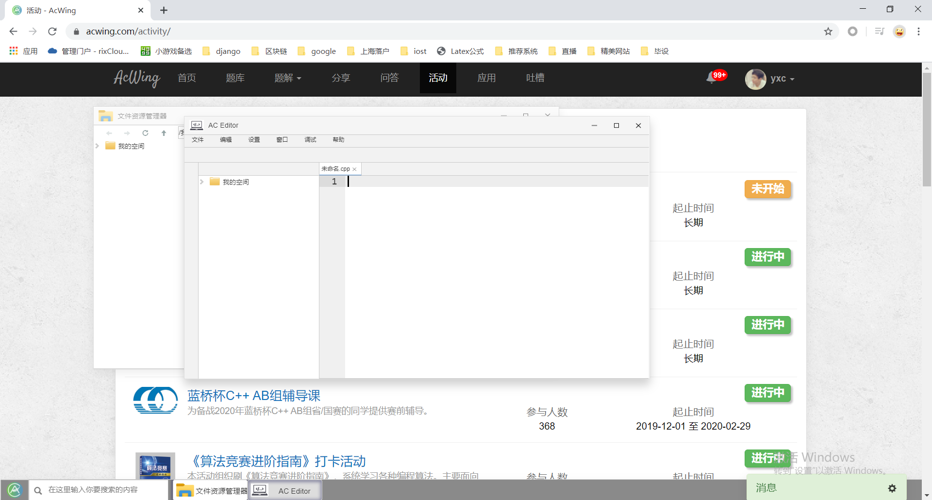

2．作业的评测与提交

在线练习地址：[www.acwing.com](http://www.acwing.com)

作业提交地址：[https://www.acwing.com/activity/content/21/](https://www.acwing.com/activity/content/10/)

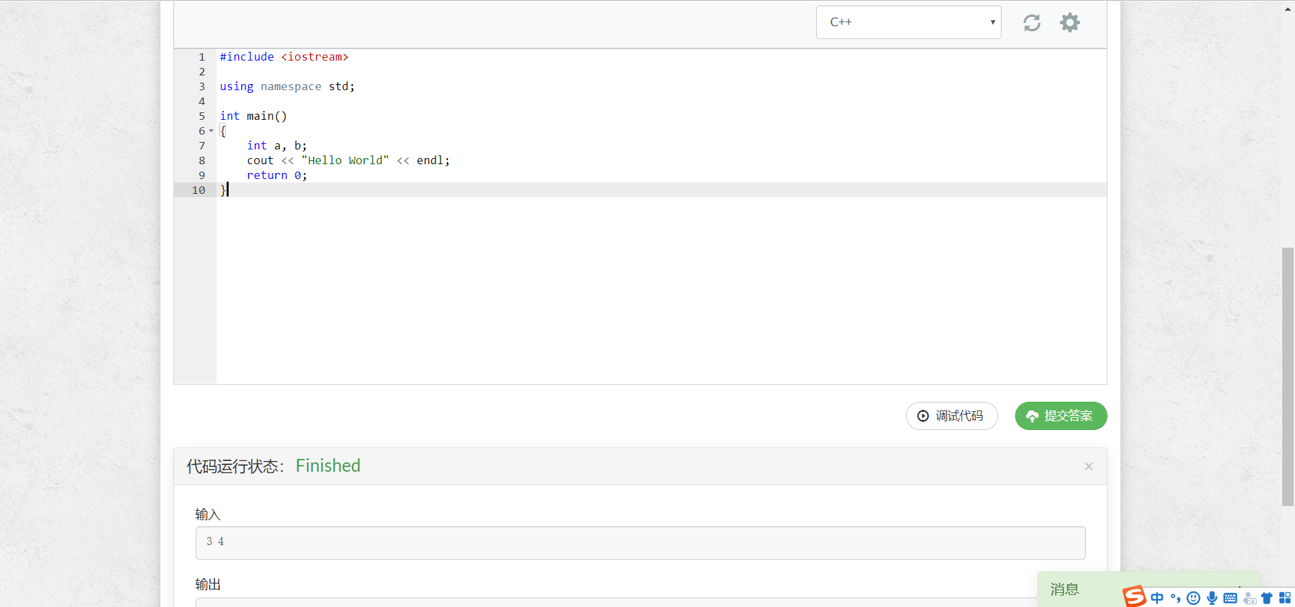

1. 编写一个简单的C++程序——手速练习

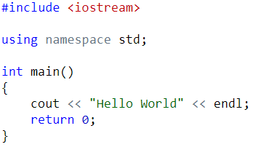

1. 语法基础
2. 变量的定义

变量必须先定义，才可以使用。不能重名。

变量定义的方式：

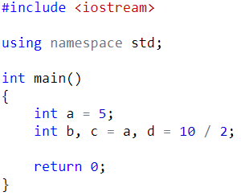

常用变量类型及范围：

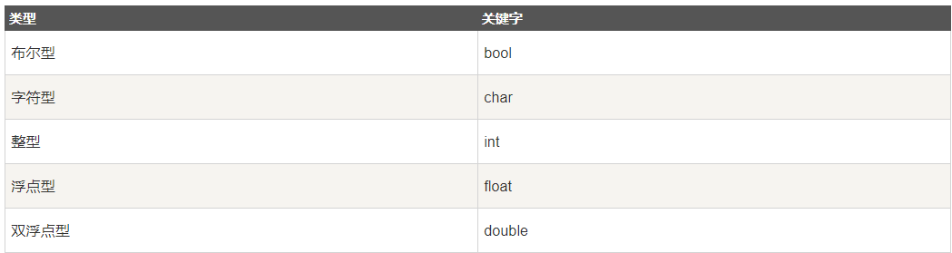

Bool型只有真假 bool FALSE=0，bool TRUE =1

Bool g=true,h=false;

B和b区别：B——Byte b——bit

1Byte（字节）=8bit（比特）

8位一字节

1. 输入输出

整数的输入输出：

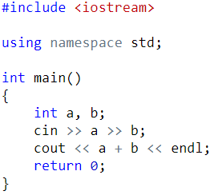

字符串的输入输出：

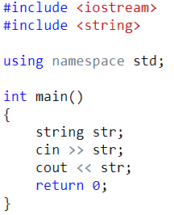

输入输出多个不同类型的变量：

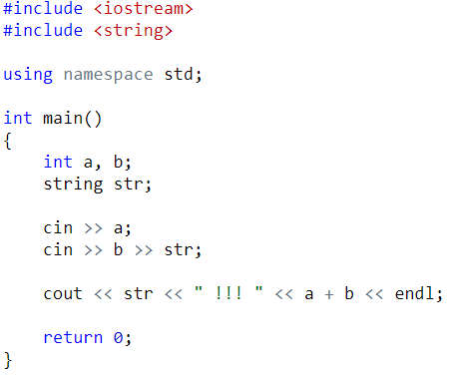

1. 表达式

整数的加减乘除四则运算：

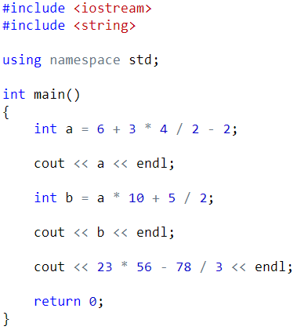

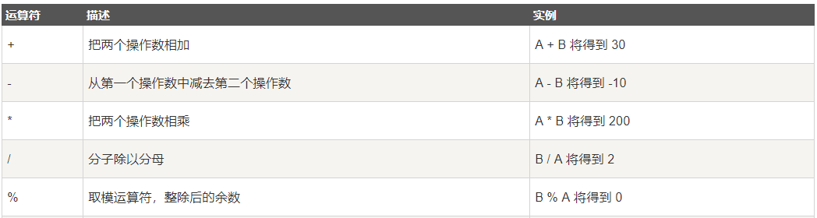

浮点数（小数）的运算：

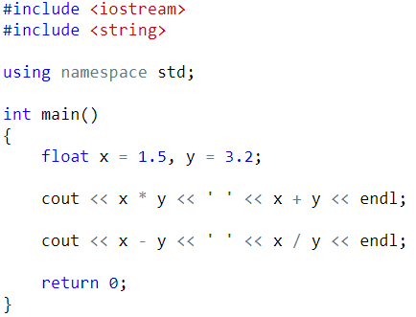

整型变量的自增、自减：

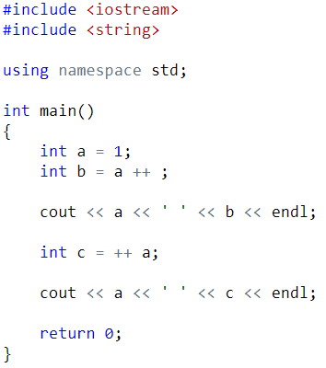

变量的类型转换：

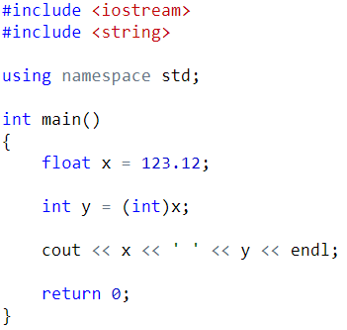

1. 顺序语句
2. 输出第二个整数：

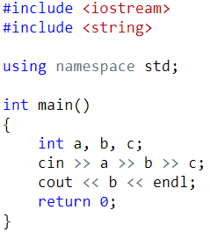

1. 计算 (a + b) * c的值

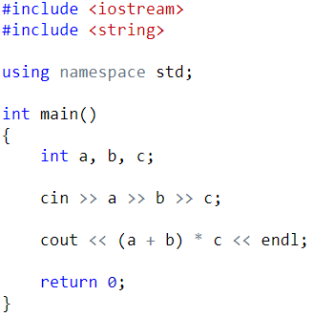

1. 带余除法

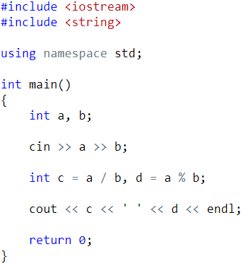

1. 求反三位数：

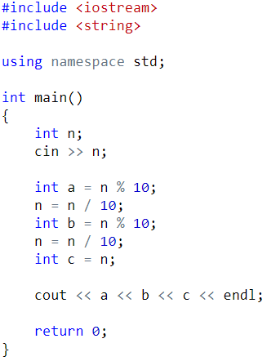

1. 交换两个整数
2. 输出菱形

